豌豆—柑橘岗位联合举办果园套作豌豆提质增效现场观摩会
2月21日，由市农业农村局主办，杂粮团队豌豆种质资源收集与栽培技术研究岗位与晚熟柑橘新品种新技术岗位联合承办的果园套作豌豆提质增效现场观摩会在西充县多扶镇石库沟村举办，市农业农村局、西充县农业农村局相关领导和技术人员、部分区县业主、农民等40余人参加了会议。

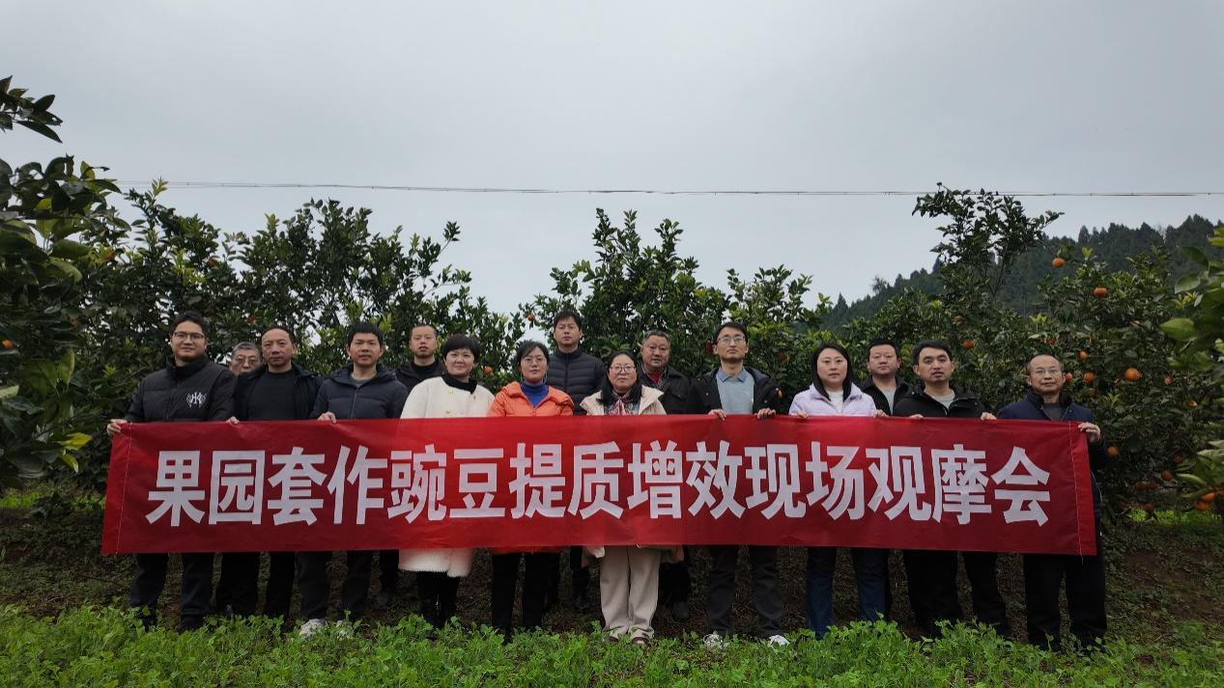
会上，豌豆岗位专家王梅介绍了果园套作豌豆模式的成效、经济效益、社会效益和生态效益，应用豌豆新品种（代号S2055，拟登记名“南豌7号”）的特性和优势，开展了果园套作豌豆栽培技术培训。
果树岗位专家陈品文从果园间套立地条件及套袋、施肥、越冬保果、翻耕等橘园管理工作开展了技术培训。
业主代表南充尚本农业业主邓琼介绍了今年示范种植的情况，对果园套作豌豆的效果和效益非常满意，表示今年下半年还将扩大规模，做好分期播种，产品阶段上市，满足市场需求。
南充市农业农村局、西充县农业农村局的相关负责人表示，这个模式不仅增加了业主收益，还提高了土壤肥力，减少了果园肥药施用，有利于果品品质提升，助力土壤持续健康发展，今后将大力推广这种模式。
